1点击对应的地方进行配置
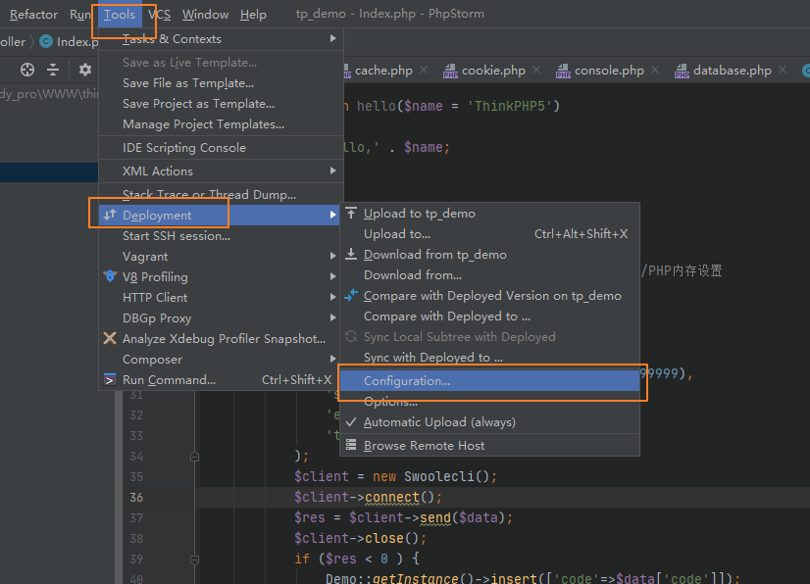

2按照图中的地方进行配置。
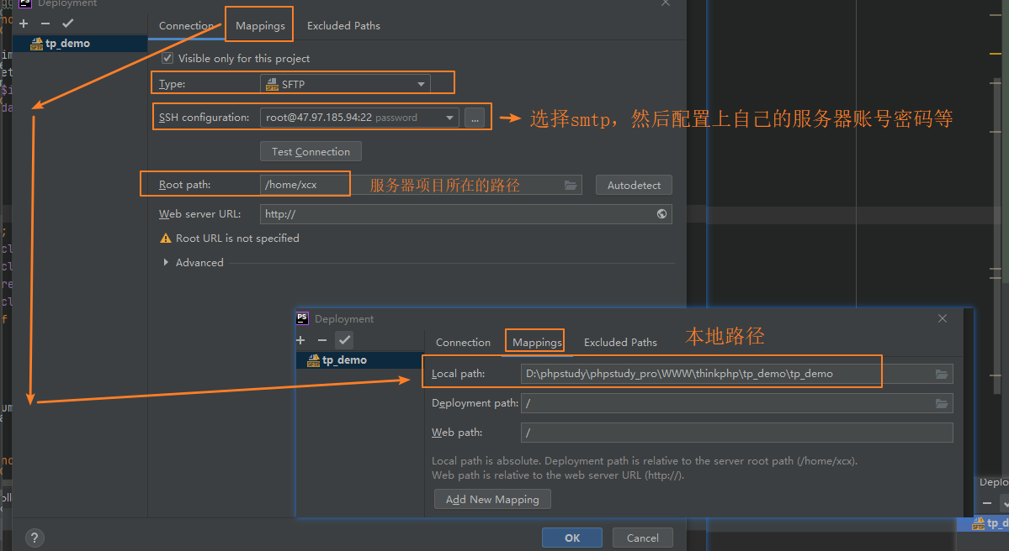
3.配置保存时自动上传到线上
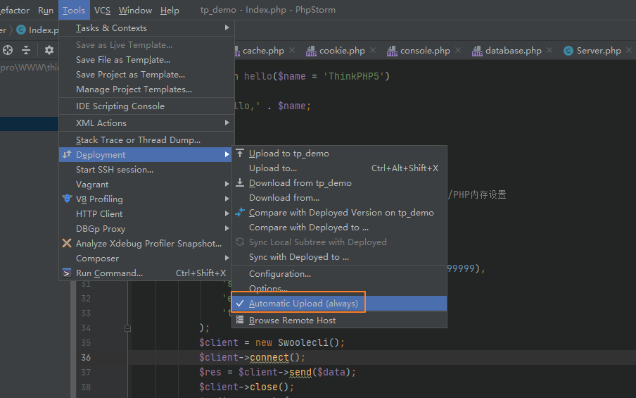
最后每次改好时，点击保存或者ctrl+s进行保存，就会自动上传到线上了。

